基于变系数热湿耦合扩散模型的药材烘干时长确定

摘要
热风烘干是中药材加工的关键工序。本文针对半径$2$cm、长$25$cm的圆柱形药材，建立变系数热湿双向耦合的轴对称扩散模型，以守恒型有限体积格式离散、稀疏隐式方法积分，并用事件定位确定达标时刻。
问题一取附录2的常值物性，用径向一维热传导与水分扩散方程描述预热平衡阶段，烘房边界按附件1的241个时点逐段线性插值。$1800$s内温度升至轴心$33.5753$℃、表面$36.7856$℃；含水率在距中心$0.5$cm以内保持$2.55$kg/kg，表面降至$1.5102$kg/kg。
问题二改用附录3的变物性公式并扩展到全程，扩散系数由$5.64×{10}^{-9}$m²/s衰减到$7.98×{10}^{-10}$m²/s，方程强非线性且强刚性，须用隐式积分；$4$h后按恒温阶段取最后$1$h均值延拓。$3$h内轴心温度升至$49.8495$℃，全断面温差收敛到$0.12$℃以内；含水率轴心降至$1.7662$kg/kg，表面降至$1.0081$kg/kg。
问题三把“各处的水分浓度低于$0.15$kg/kg”表述为全域最大值首次跌破阈值的时刻，由事件定位得临界时间$57.4740$h，取其后整分钟$57.4833$h为操作时刻，最大含水率为$0.14999022$kg/kg。若改以截面平均含水率作停机信号，将在$36.0246$h提前停机，届时轴心仍为$0.1858$kg/kg。
问题四由材料导数推导参考坐标$x=r/R(t)$上的变域方程，说明材料对流项与坐标变换项恰好相消、干基含水率不引入附加浓缩项。以实测半径的保形插值驱动域收缩，得临界时间$51.0885$h、操作时刻$51.1000$h；仅取消收缩而保留附录4物性时时长变为$129.8502$h。
检验方面，网格由$80$加密到$1280$后末级加密引致的时长改变小于$0.13$s，与圆柱Robin边界Bessel级数解比较的最大无量纲误差为$1.155×{10}^{-7}$，水分收支误差不超过初始含水率的$1.407×{10}^{-5}$。
关键词：热湿耦合扩散；变系数有限体积法；收缩参考坐标；全域达标判据；稀疏隐式积分；灵敏度分析

问题重述

问题背景
热风烘干作为中药材干燥工序的常见方式，分为预热平衡、恒温干燥两阶段，均需要选取适当的工艺参数以保证药材的最终稳定的品质。传统的试验优化法成本高、周期长，故需利用数学建模与分析获得干燥规律，达到降低能耗、提高干燥效率和产品品质的目的。
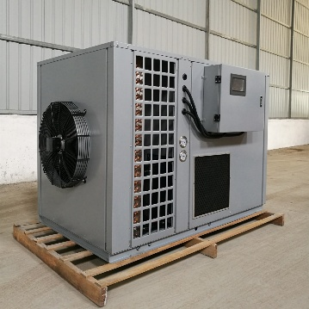
图 1 中药材热风烘干机

问题提出
现已确定研究对象尺寸和初始温度和含水率数据，以及一些变量随时间变化的情况，同时给出了各阶段物性经验公式。本文需解决如下问题：
问题一、二：均要求建立药材温度、水分浓度随时间变化的模型，给出一定时间内药材沿径向的温度、水分浓度数据。问题一针对的是预热平衡阶段，问题二扩展至整个烘干阶段，需要结合经验公式和问题一的结果。
问题三、四：均需要判定烘干的终点。问题三给出了药材烘干达标所需的水分浓度边界（上限），需要求解烘干药材所需时长，并给出一定时间内药材沿径向的水分浓度变化数据。问题四考虑了前三问忽略的药材尺寸变化，需综合考虑温度、水分浓度和药材半径之间的相互作用关系。
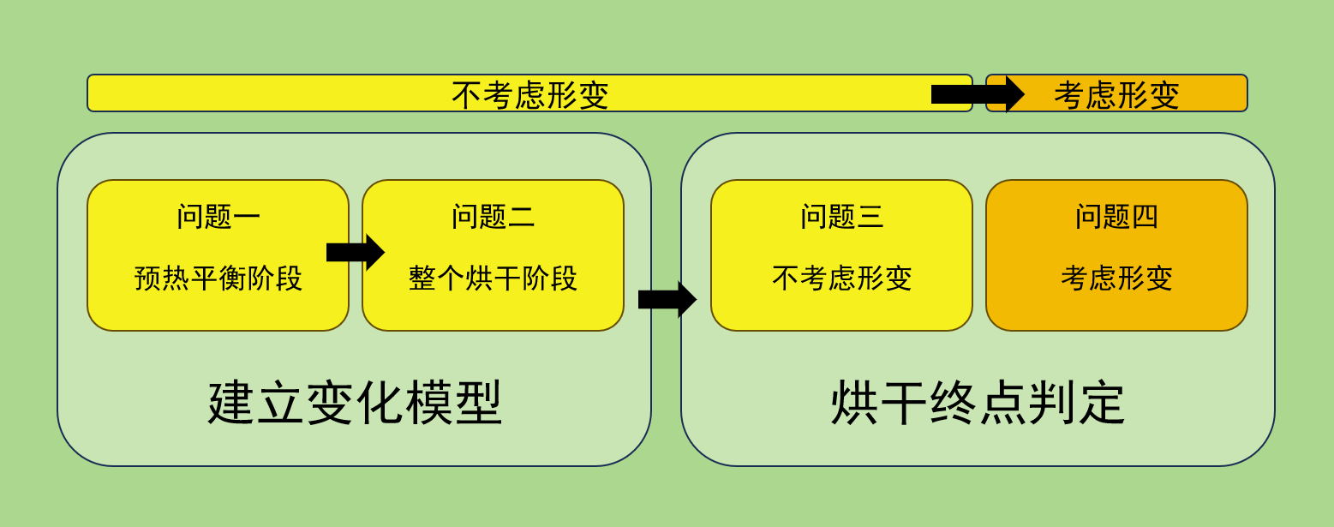
图 2 四个问题间的关系

问题分析

2.1问题一的分析
问题一所考虑的预热平衡阶段有三个特点：历时短（题目要求给出$30$min内的结果）、含水率变化幅度不大、药材尺度远大于温度边界层的特征尺度。由于烘干的传热主要沿径向进行，故可先忽略端面影响，再用二维有限圆柱检验这项近似。热量与水分有双向耦合作用，观察数据得知温度在$30$min内上升迅速，而水分扩散时间尺度远大于此，故先求解温度场再求解水分场，通过耦合迭代法保证一致性。

2.2问题二的分析
问题二主要变化在于考察区间扩展、改用非线性的物性经验公式。密度、比热容、热导率都是含水率的函数，尤其是扩散系数前后降低了一个数量级，说明较干燥的表面成为了水分扩散的高阻力区，含水率在表面附近梯度陡然变大，显式时间积分受限，必须采用隐式方法。

2.3问题三的分析
要求烘干的终点，应由含水率的全域最大值决定。故选取全域最大值首次不大于$0.15$kg/kg的时刻为临界时刻，为了严格低于阈值，实际取紧接临界时刻后的整分钟，然后用事件定位求解即可。

2.4问题四的分析
问题四引入几何变化，半径收缩程度较大，对烘干时长影响也较大，必须作为模型的一部分而非修正项。处理移动边界可假定材料径向收缩后仍均匀，引入随材料收缩的参考坐标，将变域问题转化为固定参考域上的问题。另外，本题水分浓度是“干基含水率”，即单位干物质所含水分，故不因体积压缩而增大。要判断收缩本身造成的影响，必须控制相同的物性公式、改变是否考虑压缩作对照，再考虑问题三与问题四的差异能否主要归因于收缩。

符号说明
表 1 本文出现的主要符号说明
符号 | 单位 | 含义
$$r$$ | m | 药材内部到轴心的径向坐标
$$x$$ | — | 收缩参考坐标，$0≤x≤1$
$$z$$ | m | 轴向坐标
$$R$$ | m | 药材半径
$$R(t)$$ | m | 问题 $4$ 中随时间变化的实测半径
$$L$$ | m | 药材长度，$L=0.25$ m
$$t$$ | s | 烘干时间
$$T(r,t)$$ | ℃ | 药材内部温度
$$T_{a}(t)$$ | ℃ | 烘房温度
$$C(r,t)$$ | kg/kg | 干基含水率（水分浓度）
$$C_{a}(t)$$ | kg/kg | 烘房水分浓度
$T_{0}$, $C_{0}$ | ℃,kg/kg | 初温与初始含水率，$T_{0}=28$ ℃ 与 $C_{0}=2.55$ kg/kg
$$ρ(C)$$ | kg/m³ | 有效密度
$$c_{p}(C)$$ | J/(kg·K) | 有效比热容
$$k(C)$$ | W/(m·K) | 有效热导率
$$D(T,C)$$ | m²/s | 水分扩散系数

表 2 （续）本文出现的主要符号说明
符号 | 单位 | 含义
$$h$$ | W/(m²·K) | 表面对流换热系数，$h=25$ W/(m²·K)
$$h_{m}$$ | m/s | 表面对流传质系数，$h_{m}=8×{10}^{-7}$ m/s
$$N$$ | — | 径向网格区间数
$$x_{i}$$ | — | 第 $i$ 个网格节点（参考坐标）
$$Δx$$ | — | 参考坐标下的网格步长，$Δx=1/N$
$$w_{i}$$ | — | 第 $i$ 个控制体的体积权重
$$F^{C}$$ | — | 水分在控制体面上的通量
$$G$$ | W/m | 热量在控制体面上的通量
$$\overline{C}(t)$$ | kg/kg | 截面体积平均含水率
$$t_{*}$$ | s | 临界时刻

模型假设
（1）几何与对称性：烘干过程中药材沿轴向的长度变化可忽略，取轴向中截面的径向一维轴对称模型；环境沿侧面均匀，药材有效性质各向同性。
（2）局部热力学平衡：药材内部各点温度、含水率连续可微，局部处于热力学平衡，可用单一温度与单一含水率描述状态，不考虑水分在相间的非平衡分配。
（3）有效物性闭合：密度、比热容、热导率与水分扩散系数按题目附录给出的经验公式取为含水率与温度的确定函数，不另行标定。
（4）表面传递闭合：药材表面与烘房之间以对流换热系数$h$和对流传质系数$h_{m}$描述的线性通量律耦合，环境驱动量取烘房的温度与水分浓度；界面的有效分配系数取$1$，即在干基基准上直接使用题面给出的浓度差作为传质驱动。
（5）无相变源项：主模型不在能量方程中另加蒸发潜热源项，因为题目未给出相变位置、吸附等温关系和含水率到水蒸气通量的转换关系。
（6）边界数据延拓：附件1的0—$4$h数据按逐段线性插值使用；$4$h之后按恒温干燥阶段处理，取最后$1$h实测数据的均值延拓，并另设最后单条数据延拓作对照。
（7）收缩方式：问题4中长度不变、横截面沿径向均匀收缩，材料点径向速度为$v_{r}=(\overset{˙}{R}/R)r$，因此参考坐标$x=r/R(t)$下方程形式不变；干固体在参考域内初始均匀分布。
（8）达标含义："各处的水分浓度低于$0.15$kg/kg"理解为含水率场的全域最大值低于该阈值，临界时刻由全域最大值的首次穿越确定，不假定最湿点一定在轴心。

模型建立与求解

5.1问题一模型建立与求解
药材可视为半径$R=0.02$m、长度$L=0.25$m的圆柱体。预热平衡阶段仅$30$min，烘房环境沿长度方向均匀，端面在总外表面积中占比有限，故先取轴向中截面的径向一维轴对称模型，端面影响留待第6.3节的二维有限圆柱模型检验。以干基含水率$C$（kg水/kg干物质）与温度$T$为状态变量，在局部热力学平衡与有效性质各向同性假定下，柱坐标轴对称的控制方程为
$ρ(C)c_{p}(C)\frac{∂T}{∂t}=\frac{1}{r}\frac{∂}{∂r}\left(rk(C)\frac{∂T}{∂r}\right)$ (1)
$\frac{∂C}{∂t}=\frac{1}{r}\frac{∂}{∂r}\left(rD(T,C)\frac{∂C}{∂r}\right)$ (2)
其中$ρ$、$c_{p}$、$k$分别为有效密度、有效比热容与有效热导率，$D$为水分扩散系数。问题一按附录2取常值：$ρ=820$kg/m³、$c_{p}=2600$J/(kg·K)、$k=0.36$W/(m·K)，扩散系数取$D=7×{10}^{-9}exp(-0.89/C)$。需注意式(2)中的扩散系数位于通量项内部，不能写成$D∇^{2}C$而丢掉系数随空间变化的贡献；指数中的$C$位于分母，也不可误写为$e^{-0.89C}$。
定解条件由均匀初值与两类边界条件组成。初始时刻药材内部各点温度与含水率相同：
$T(r,0)=T_{0}=28,C(r,0)=C_{0}=2.55$ (3)
轴心由轴对称性给出零通量条件：
$\frac{∂T}{∂r}(0,t)=0,\frac{∂C}{∂r}(0,t)=0$ (4)
药材表面与烘房之间同时发生对流换热与对流传质，二者均属第三类边界条件[5]：
$-k(C)\frac{∂T}{∂r}(R,t)=h[T(R,t)-T_{a}(t)]$ (5)
$-D(T,C)\frac{∂C}{∂r}(R,t)=h_{m}[C(R,t)-C_{a}(t)]$ (6)
式中$h=25$W/(m²·K)、$h_{m}=8×{10}^{-7}$m/s；$T_{a}(t)$、$C_{a}(t)$为附件1给出的烘房温度与水分浓度。由$hR/k=1.39$可知表面热阻与内部导热阻力量级相当，$30$min内温度场必然呈现明显的径向梯度。
附件1在0—$14400$s内给出241个时点，采样间隔$60$s。0—$4$h按逐段线性插值使用，以保留已记录的温度波动；$4$h以后缺少观测，按题面“恒温干燥阶段”的描述取最后$1$h实测数据的均值延拓，得$T_{a}=49.99893443$℃、$C_{a}=0.04998754$kg/kg。$4$h处由末条观测切换到平台估计会带来微小跳变，积分器在该点分段重启；本文并不把$4$h认定为由数据识别出的唯一工艺切换时刻，另以最后单条数据延拓作对照。烘房边界与问题四的半径输入见图 3。
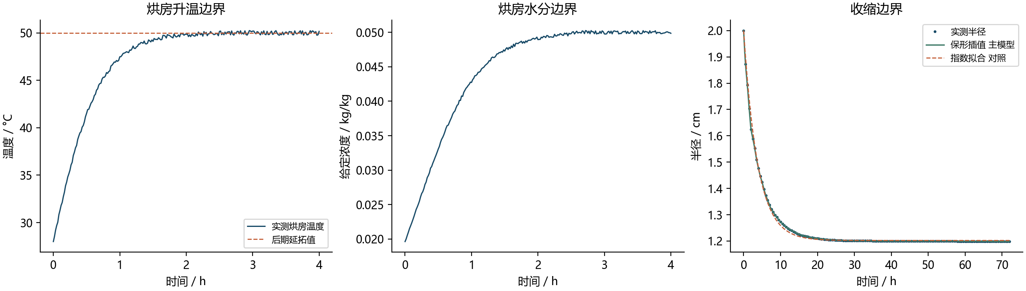
图 3 烘房温度、水分浓度边界与药材半径的实测输入
由物性可以估计两个时间尺度。热量扩散尺度$R^{2}ρc_{p}/k≈2.37×{10}^{3}$s（约$39.5$min），与$30$min内温度尚未升至环境温度相符；水分扩散尺度${R^{2}}/D$在初始含水率处约为$8.10×{10}^{4}$s（约$22.5$h），比温度场慢约34倍。这解释了同一时段内失水只发生在表层、而温度却能渗透到整个截面的现象。
式(1)—(6)对四个问题通用，其离散与求解方式在此一并说明。空间上采用包含中心与表面的等距有限体积节点$x_{i}=i/N$（$i=0,1,…,N$），控制体界面位于相邻节点的中点，第$i$个控制体的权重为
$w_{i}=\frac{1}{2}\left(x_{i+1/2}^{2} − x_{i-1/2}^{2}\right)$ (7)
内部面上的通量被相邻控制体以相反符号共享，中心面通量恒为零，表面直接施加式(5)、(6)的Robin通量，因此不必在$r=0$处计算$1/r$，从格式上避开了坐标奇性[10]。
水分通量的关键在于面扩散系数的取法。扩散系数对含水率高度非线性，$exp(-0.89/C)$与$exp(-0.45/C)$在低含水率区变化尤为剧烈，若用两端点的算术平均将明显高估干燥表层附近的通量。本文在相邻节点的线性参数化区间上作三点Gauss积分：
$D_{i+1/2}=\int_{0}^{1}{D}\left(T_{i}+s(T_{i+1}-T_{i}),C_{i}+s(C_{i+1}-C_{i})\right)ds$ (8)
由此得到的界面通量与半离散方程为
$F_{i+1/2}^{C}=x_{i+1/2}D_{i+1/2}\frac{C_{i+1}-C_{i}}{Δx},{\overset{˙}{C}}_{i}=\frac{F_{i+1/2}^{C}-F_{i-1/2}^{C}}{R^{2}w_{i}}$ (9)
在恒定温度下，式(9)恰好是Kirchhoff积分势
$Φ(C)=\int_{C_{0}}^{C}{D(ξ)}dξ$ (10)
的差分，因而对低扩散率表层造成的阻力处理更为稳妥。热导率随含水率的变化平缓得多，故界面热导率取相邻控制体的调和均值$k_{i+1/2}=2k_{i}k_{i+1}/(k_{i}+k_{i+1})$。
时间积分采用稀疏隐式BDF[2,9]，相对与绝对容差分别取$2×{10}^{-8}$与$2×{10}^{-10}$；0—$4$h的最大内部步长为$30$s，$4$h以后放宽到$600$s。内部步长与输出间隔彼此独立：题面要求的每秒或每分钟数据由积分器的连续插值给出，无需为凑输出点而牺牲步长控制。最终结果取$N=1280$，内部径向步长初始为$0.0015625$cm，远小于交付表格要求的$0.1$cm。
求解结果见表 3与表 4。
表 3 30分钟内药材的温度（单位：℃）
时间/s | 0cm | 0.5cm | 1.0cm | 1.5cm | 2.0cm
100 | 28.0001 | 28.0003 | 28.0040 | 28.0327 | 28.1801
300 | 28.0408 | 28.0635 | 28.1514 | 28.3681 | 28.8488
600 | 28.4533 | 28.5360 | 28.8039 | 29.3159 | 30.1652
900 | 29.3243 | 29.4583 | 29.8755 | 30.6161 | 31.7304
1200 | 30.5427 | 30.7098 | 31.2223 | 32.1126 | 33.4276
1500 | 31.9957 | 32.1867 | 32.7660 | 33.7463 | 35.1203
1800 | 33.5753 | 33.7720 | 34.3642 | 35.3621 | 36.7856
表 4 30分钟内药材的水分浓度（单位：kg/kg）
时间/s | 0cm | 0.5cm | 1.0cm | 1.5cm | 2.0cm
100 | 2.5500 | 2.5500 | 2.5500 | 2.5500 | 2.2471
300 | 2.5500 | 2.5500 | 2.5500 | 2.5492 | 2.0508
600 | 2.5500 | 2.5500 | 2.5500 | 2.5353 | 1.8770
900 | 2.5500 | 2.5500 | 2.5497 | 2.5045 | 1.7547
1200 | 2.5500 | 2.5500 | 2.5482 | 2.4646 | 1.6586
1500 | 2.5500 | 2.5499 | 2.5445 | 2.4206 | 1.5787
1800 | 2.5500 | 2.5497 | 2.5383 | 2.3755 | 1.5102
温度在$1800$s内由$28$℃单调上升，轴心为$33.5753$℃，表面为$36.7856$℃，径向温差$3.2103$℃；前$300$s轴心累计升温仅$0.0408$℃，说明热量仍在向内部渗透。含水率的变化则高度集中于表层：距中心$0.5$cm以内到$1800$s仍不低于$2.5497$kg/kg，而表面已由$2.5500$kg/kg降至$1.5102$kg/kg。这种外干内湿的分布印证了前面的时间尺度判断，也预示后续干燥速率将由内部水分向表面的迁移控制。

5.2问题二模型建立与求解
问题二沿用式(1)—(6)的框架，变化有三：考察区间由$30$min扩展到整个烘干过程；物性与扩散系数改用附录3的经验公式；$4$h之后的环境条件按5.1节的延拓方式给出。四个问题所采用的物性与扩散系数汇总于表 5。
表 5 四个问题采用的物性与扩散系数
问题 | ρ/(kg·m⁻³) | cₚ/(J·kg⁻¹·K⁻¹) | k/(W·m⁻¹·K⁻¹) | D/(m²·s⁻¹)
1 | 820 | 2600 | 0.36 | 7×10⁻⁹exp(−0.89/C)
2、3 | 650+128C | 1450+2736C/(C+1) | 0.21+0.38C/(C+1) | 2.4×10⁻³exp[−0.45/C−3850/(T+273.15)]
4 | 760+90C | 1850+2150C/(C+1) | 0.12+0.20C/(C+1) | 4.2×10⁻⁴exp[−0.30/C−3850/(T+273.15)]
与问题一相比，问题的性质发生了根本变化。密度、比热容与热导率都成为含水率的函数，且热导率随含水率单调减小，即“含水率越低、传热越差”，若凭直觉反用这一单调性将得到相反的趋势。更关键的是扩散系数同时受降温与降湿两方面的作用：由初始状态（$C=2.55$kg/kg、$T=28$℃）的约$5.64×{10}^{-9}$m²/s衰减到接近达标时（$C≈0.15$kg/kg、$T≈50$℃）的约$7.98×{10}^{-10}$m²/s，降幅约7倍。较干燥的表层因此成为水分迁移的高阻力区，含水率在表面附近梯度陡然变大，方程呈强非线性与强刚性，显式时间积分受稳定性限制无法使用，必须采用隐式方法并以积分型面通量处理表层阻力。求解结果见表 6与表 7。
表 6 3小时内药材的温度（单位：℃）
时间/h | 0cm | 0.5cm | 1.0cm | 1.5cm | 2.0cm
0.5 | 32.1892 | 32.3821 | 32.9659 | 33.9608 | 35.4130
1.0 | 40.3816 | 40.5536 | 41.0605 | 41.8782 | 42.9976
1.5 | 45.8468 | 45.9348 | 46.1930 | 46.6051 | 47.1401
2.0 | 48.4502 | 48.4881 | 48.5984 | 48.7735 | 49.0034
2.5 | 49.4670 | 49.4792 | 49.5137 | 49.5653 | 49.6609
3.0 | 49.8495 | 49.8553 | 49.8746 | 49.9102 | 49.9664

表 7 3小时内药材的水分浓度（单位：kg/kg）
时间/h | 0cm | 0.5cm | 1.0cm | 1.5cm | 2.0cm
0.5 | 2.5499 | 2.5489 | 2.5256 | 2.3257 | 1.6486
1.0 | 2.5257 | 2.4948 | 2.3578 | 2.0230 | 1.4711
1.5 | 2.3861 | 2.3256 | 2.1344 | 1.8020 | 1.3476
2.0 | 2.1709 | 2.1084 | 1.9236 | 1.6259 | 1.2311
2.5 | 1.9566 | 1.9006 | 1.7360 | 1.4720 | 1.1166
3.0 | 1.7662 | 1.7165 | 1.5702 | 1.3333 | 1.0081
$3$h内轴心温度由$32.1892$℃升至$49.8495$℃，表面升至$49.9664$℃，全断面温差由$3.2238$℃收敛到$0.1169$℃，说明温度场已接近与环境平衡，温升不再是限制环节。含水率则相反：轴心由$2.5499$kg/kg降至$1.7662$kg/kg，表面降至$1.0081$kg/kg，$3$h末的径向梯度仍达$0.379$kg/kg/cm，且降幅随时间递减，呈现典型的降速干燥特征。

5.3问题三模型建立与求解
题面要求“药材各处的水分浓度应低于$0.15$kg/kg”。由于含水率沿径向由内向外递减、干燥前沿由表面向轴心推进，最湿点必然位于内部，故终点应由含水率场的全域最大值决定，而不能由某一点或截面平均值决定。定义临界时刻
$t_{*}=inf\{t:\max_{0≤x≤1}u(x,t)≤0.15\}$ (11)
程序对全体网格点取最大值作为事件函数，不作“最湿点必在轴心”的预设；事件触发后另行检查径向剖面的单调性与最湿点位置，确认其确实位于轴心。临界时刻对应等号成立，而题面要求严格低于$0.15$kg/kg，故实际可执行的停机时刻取紧接临界时刻之后的整分钟。又因Excel中按要求显示四位小数，显示为$0.1500$并不等于未舍入数值恰好等于$0.15$，因此本文以未舍入值判断达标，再按要求的精度输出。
求解结果见表 8与表 9。

表 8 药材烘干过程的水分浓度（单位：kg/kg）
时间/h | 0cm | 0.5cm | 1.0cm | 1.5cm | 2.0cm
6 | 1.0170 | 0.9881 | 0.9015 | 0.7550 | 0.5328
12 | 0.4561 | 0.4432 | 0.4031 | 0.3297 | 0.1642
18 | 0.2988 | 0.2916 | 0.2687 | 0.2253 | 0.0845
24 | 0.2378 | 0.2327 | 0.2167 | 0.1855 | 0.0665
30 | 0.2058 | 0.2018 | 0.1892 | 0.1641 | 0.0598
36 | 0.1859 | 0.1825 | 0.1718 | 0.1504 | 0.0566
42 | 0.1721 | 0.1691 | 0.1597 | 0.1407 | 0.0548
48 | 0.1618 | 0.1592 | 0.1507 | 0.1334 | 0.0537
54 | 0.1539 | 0.1514 | 0.1436 | 0.1277 | 0.0530
57.4833 | 0.1500 | 0.1477 | 0.1402 | 0.1249 | 0.0526
表 9 两道时长题的临界时间与整分钟操作时刻
问题 | 临界时间/h | 整分钟操作时刻/h | 该时刻最大含水率/(kg·kg⁻¹) | 操作时刻
3 | 57.4740 | 57.4833 | 0.14999022 | 57h29min
4 | 51.0885 | 51.1000 | 0.14997877 | 51h6min
由表 8可见过程的分段特征：前$6$h表面已由$2.5500$kg/kg降至$0.5328$kg/kg，而轴心仍有$1.0170$kg/kg；表面在12—$18$h之间率先达标，$1.0$cm处约在48—$54$h之间达标，轴心最后在$57.4740$h达标。以$24$h为界，轴心含水率由$0.2378$kg/kg降到$0.15$kg/kg用去$33.47$h，占全程的$58.2$%。这说明烘干时长主要由后期内部水分的长距离迁移决定，继续延长保温时间虽能达标，边际效率却很低。
所求时长为$57.4740$h（约$2.4$天），落在题面所述“2—$3$天”的范围内；整分钟操作时刻为$57.4833$h，即$57$h29min，此时未舍入的最大含水率为$0.14999022$kg/kg，严格低于阈值。

5.4问题四模型建立与求解
附件2给出烘干过程中药材半径的实测数据：半径由$2.0000$cm单调收缩至约$1.2000$cm，相对收缩约$40$%。几何尺寸的这种变化对烘干时长的影响不可忽略，必须作为模型的一部分处理。在长度不变、横截面沿径向均匀收缩的假定下，材料点的径向速度为$v_{r}=(\overset{˙}{R}/R)r$，其中$R(t)$为实测半径，$\overset{˙}{R}$为其时间导数。
引入随材料收缩的参考坐标$x=r/R(t)∈[0,1]$，并记$u(x,t)=C(r,t)$、$θ(x,t)=T(r,t)$。干基含水率以单位干物质所含水分计量，故不因体积压缩而增大。含水率随材料的变化满足$D_{t}C$=扩散项，把材料导数$D_{t}=∂_{t}+v_{r}∂_{r}$与坐标变换$∂_{r}=(1/R)∂_{x}$代入并整理，材料对流项与坐标变换产生的附加项恰好相消，得到参考域上的固定形式方程
$\frac{∂u}{∂t}=\frac{1}{R(t)^{2}x}\frac{∂}{∂x}\left(xD(θ,u)\frac{∂u}{∂x}\right)$ (12)
$ρ(u)c_{p}(u)\frac{∂θ}{∂t}=\frac{1}{R(t)^{2}x}\frac{∂}{∂x}\left(xk(u)\frac{∂θ}{∂x}\right)$ (13)
式(12)、(13)的形式与固定圆柱的式(1)、(2)完全一致，差别只在扩散项前多出随时间变化的因子$1/R(t)^{2}$。这也说明对干基含水率不能无依据地添加$-2\overset{˙}{R}C/R$一类的“浓缩项”：该形式适用于以单位现体积计的浓度，并不适用于当前的干基定义。边界条件相应变为
$-\frac{D}{R(t)}u_{x}(1,t)=h_{m}[u(1,t)-C_{a}(t)]$ (14)
$-\frac{k}{R(t)}θ_{x}(1,t)=h[θ(1,t)-T_{a}(t)]$ (15)
轴心仍为零通量条件，初值仍为式(3)。
为核验参考域方程的水量守恒，定义截面体积平均含水率
$\overline{C}(t)=2\int_{0}^{1}{xu(x,t)}dx,\frac{d\overline{C}}{dt}=-\frac{2h_{m}}{R(t)}[u(1,t)-C_{a}(t)]$ (16)
对式(12)两端乘以$2x$并在$\left[0 , 1\right]$上积分，利用式(14)的界面条件即可得到式(16)右端的常微分关系。在参考域内干固体初始均匀分布的假定下，干固体质量守恒给出$ρ_{d}(t)R(t)^{2}$为常数，式(16)因此构成对收缩模型的独立收支约束，检验结果见第6.2节。需要说明的是，题设的$ρ(C)$在本文中作为热容量计算中的有效性质使用，不再同时要求它等于由几何收缩与干固体质量守恒导出的局部湿基密度，这属于有效模型的适用范围[3]。
主模型对附件2的全部实测半径作保形插值（PCHIP）[8]驱动域收缩，插值前先检查半径序列的单调性。求解所得临界时间为$51.0885$h，整分钟操作时刻为$51.1000$h，即$51$h6min，该时刻未舍入的最大含水率为$0.14997877$kg/kg。结果见表 10。
表 10 药材烘干过程的水分浓度（考虑收缩，单位：kg/kg）
时间/h | 0cm | 0.5cm | 1.0cm | 药材表面 | 当前半径/cm
6 | 1.7188 | 1.5370 | 1.0221 | 0.4205 | 1.3740
12 | 0.7374 | 0.6544 | 0.4082 | 0.1669 | 1.2480
18 | 0.4086 | 0.3686 | 0.2397 | 0.0892 | 1.2140
24 | 0.2851 | 0.2610 | 0.1790 | 0.0673 | 1.2040
30 | 0.2263 | 0.2094 | 0.1493 | 0.0595 | 1.2010
36 | 0.1928 | 0.1796 | 0.1317 | 0.0560 | 1.2000
42 | 0.1712 | 0.1604 | 0.1200 | 0.0541 | 1.2000
48 | 0.1561 | 0.1468 | 0.1116 | 0.0530 | 1.2000
51.1000 | 0.1500 | 0.1412 | 0.1081 | 0.0526 | 1.2000
表 10中$0$cm、$0.5$cm、$1.0$cm三列为到轴心的实际距离，属固定位置；因$R(6 h)=1.3740$cm仍大于$1.0$cm，这三个位置在前$6$h均位于药材内部。表中另设“药材表面”一列给出$r=R(t)$处的含水率，“当前半径”一列给出该时刻的实测半径，以便识别随材料移动的表面位置。在完整结果中对$r>R(t)$的位置留空而不填$0$，以免被误读为干燥已达极限。
与问题三相比，问题四前期的轴心含水率反而更高（$6$h时$1.7188$kg/kg对$1.0170$kg/kg），这来自附录4与附录3物性公式的差异；但由于半径持续收缩、水分的迁移距离不断缩短，达标时间由$57.4740$h缩短到$51.0885$h，降幅$11.11$%。问题三与问题四的差异并不等于收缩的贡献，因为两问所用的物性经验公式也发生了变化。为分离这两种作用，本文固定附录4的参数而仅取消收缩（半径恒取$2$cm），得到$129.8502$h；对应的主收缩模型在同一网格上为$51.0891$h。可见在相同物性下，忽略收缩会把烘干时长高估$154.16$%，收缩本身是缩短烘干时间的主要机制，详见第6.5节的对照。
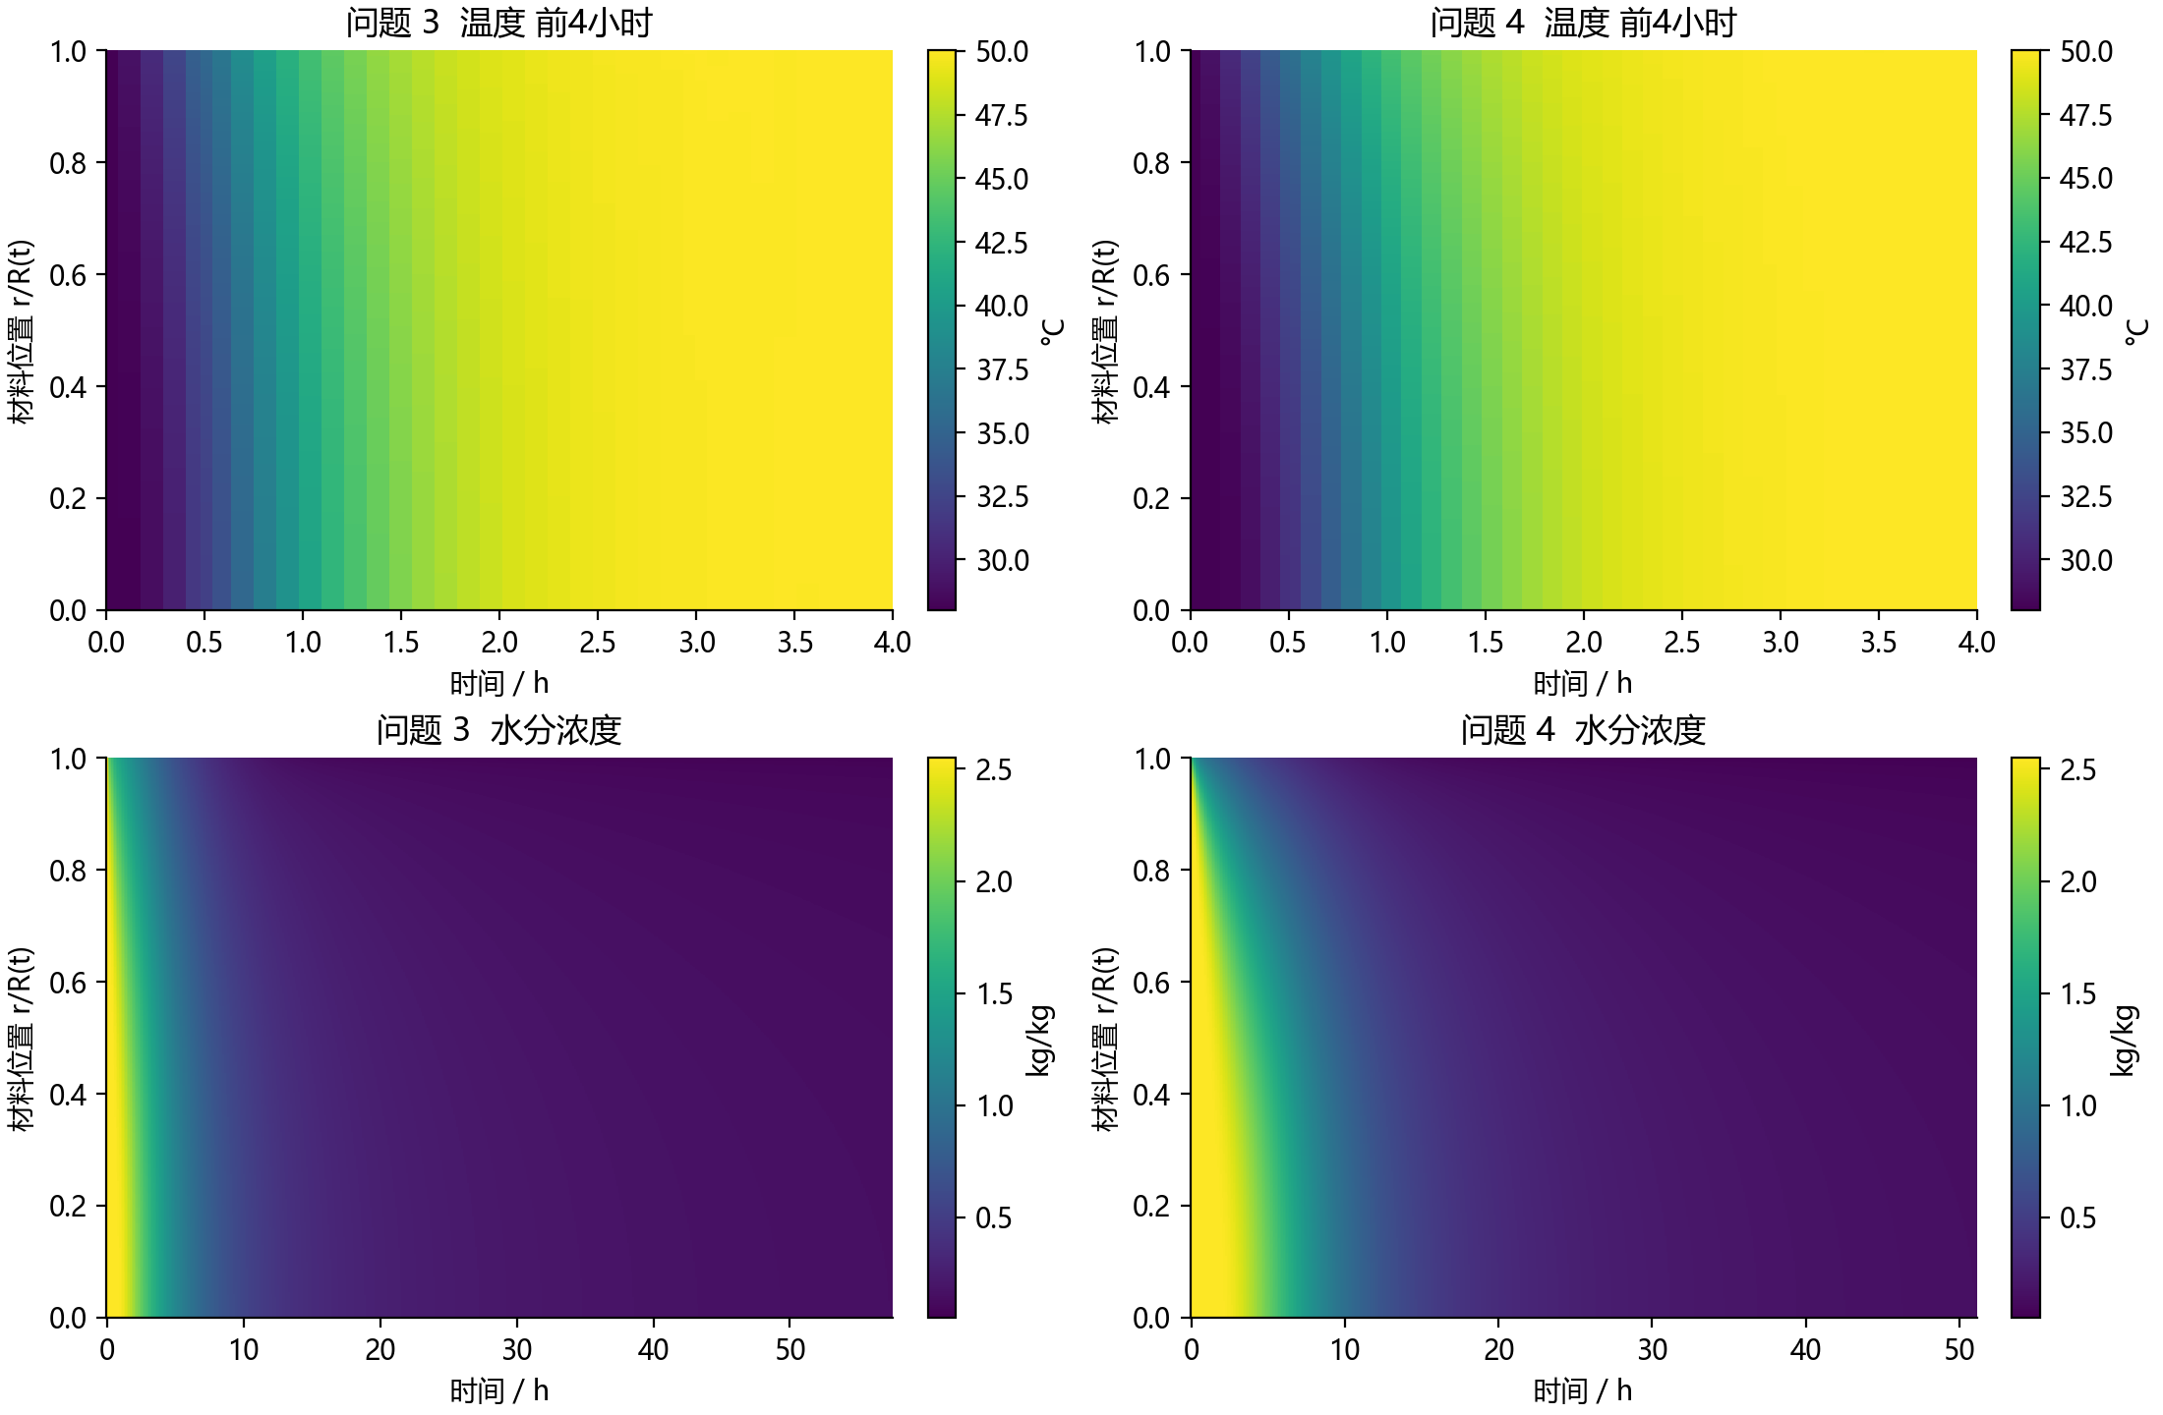
图 4 问题三与问题四的温度与水分浓度时空分布
图 4以材料位置$r/R(t)$为纵轴给出两道题的时空分布。上排显示温度在$4$h内即趋于均匀，下排显示含水率的低值区始终贴着表面并向内推进；问题四的收缩使同一材料位置对应的实际半径不断减小，因而其含水率等值线在时间方向上更陡。

模型检验与灵敏度分析

6.1网格加密与解析基准
数值结果的可信度首先取决于离散误差是否受控。把径向网格由$N=80$逐级加密到$1280$，考察两道时长题的临界时间与抽查时刻的含水率，结果见表 11。

表 11 网格加密结果
问题 | N | 临界时间/h | 较前级时长差/s | 抽查最大含水率差
3 | 80 | 57.47677826 | — | —
3 | 160 | 57.47471263 | −7.4363 | 7.388×10⁻⁵
3 | 320 | 57.47417993 | −1.9177 | 1.847×10⁻⁵
3 | 640 | 57.47404375 | −0.4902 | 4.605×10⁻⁶
3 | 1280 | 57.47400912 | −0.1246 | 1.255×10⁻⁶
4 | 80 | 51.09094084 | — | —
4 | 160 | 51.08911861 | −6.5600 | 4.768×10⁻⁴
4 | 320 | 51.08866094 | −1.6476 | 1.187×10⁻⁴
4 | 640 | 51.08854342 | −0.4231 | 2.962×10⁻⁵
4 | 1280 | 51.08851315 | −0.1090 | 7.388×10⁻⁶
表中的时长差为相邻两级网格临界时间之差，含水率差按抽查时间与21个径向位置计算：问题3、4使用前$3$h的展示时刻以及后期的40个共同时间点。该指标不是遍历全部输出时空点的严格误差上界，也不把最细网格当作解析真值。两级加密使差值缩小约4倍，与格式的收敛阶一致；最后一级加密引致的时间改变为$-0.1246$s与$-0.1090$s，均小于$0.13$s，相对于$57$h与$51$h的时长可以忽略。图 5左图以双对数坐标给出收敛曲线。
空间精度还可以用解析解独立检验。在常系数、均匀初值、恒定环境的退化工况下，圆柱Robin边界的温度场具有Bessel级数解，其特征根与级数系数分别为
$λJ_{1}(λ)=BiJ_{0}(λ),A=\frac{2J_{1}(λ)}{λ\left[J_{0}^{2}(λ)+J_{1}^{2}(λ)\right]}$ (17)
$\frac{T(r,t)-T_{a}}{T_{0}-T_{a}}=\sum_{k=1}^{∞}{A_{k}}J_{0}\left(λ_{k}\frac{r}{R}\right)exp\left[ − λ_{k}^{2}\frac{kt}{ρc_{p}R^{2}}\right]$ (18)
其中$Bi=hR/k$，$J_{0}$、$J_{1}$为零阶与一阶第一类Bessel函数[6]。取前40个特征根，在100、300、600、$1800$s四个时刻对全体径向节点比较数值解与解析解，结果见表 12。

表 12 与圆柱Robin边界Bessel级数解析解的比较
N | 最大无量纲误差 | 等效22℃阶跃最大误差/℃
80 | 2.954×10⁻⁵ | 6.499×10⁻⁴
160 | 7.383×10⁻⁶ | 1.624×10⁻⁴
320 | 1.846×10⁻⁶ | 4.061×10⁻⁵
640 | 4.615×10⁻⁷ | 1.015×10⁻⁵
1280 | 1.155×10⁻⁷ | 2.540×10⁻⁶
最大无量纲误差随网格加密以约4倍的比例下降，$N=1280$时为$1.155×{10}^{-7}$；换算到题面$22$℃阶跃的工况，相当于$2.540×{10}^{-6}$℃，远小于四位小数的显示精度。这道检验只针对常系数线性退化问题，用于确认离散格式与程序实现正确，不能替代对模型假设本身的检验。
此外还用Radau隐式方法独立重算第3问：$N=160$时BDF给出$57.474712633$h，Radau给出$57.474712458$h，两者相差$-0.000631$s。两种时间积分器的结果在$10⁻⁴$s量级一致，说明时间离散与事件定位没有引入可察觉的偏差。图 5右图给出停机时刻的实际半径剖面。
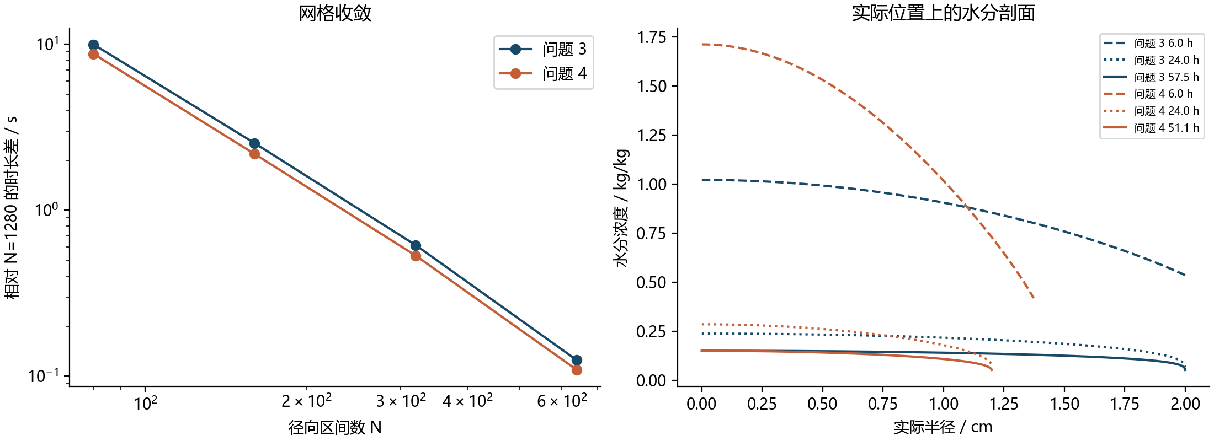
图 5 网格收敛性与实际半径上的水分剖面

6.2守恒性检验与取值范围
半离散方程在任意时刻都应满足水量的代数守恒关系。本文除在每一时间步核验该关系外，还独立采样表面通量并用复合梯形积分计算收支误差：问题一每$2$s采样一次，问题3、4每$10$s采样一次，结果见表 13。

表 13 水分收支核验与含水率取值范围
问题 | 含水率最小值 | 含水率最大值 | 收支偏差/(kg·kg⁻¹) | 占初始含水率比例
1 | 1.5102 | 2.5500 | 1.498×10⁻⁶ | 5.876×10⁻⁷
3 | 0.0526 | 2.5500 | 1.590×10⁻⁵ | 6.234×10⁻⁶
4 | 0.0526 | 2.5500 | 3.589×10⁻⁵ | 1.407×10⁻⁵
相对误差定义为收支偏差与初始含水率之比。三个问题中最大者为问题四的$1.407×{10}^{-5}$，即万分之零点一四，说明参考坐标变换、界面通量与收缩速率之间的匹配是正确的。数值含水率始终非负、也未超过初值，径向剖面上只在浮点舍入量级出现向外的微小增加；温度始终位于初始值与给定环境温度之间。还需说明该检查的口径：它核验的是所选干基有效模型中的归一化水量，而不是用题设湿密度换算出的实物公斤数；若要把模型水量还原为实际水质量，还需补充药材的干固体质量或初始湿基的换算关系。

6.3有限长度与端面效应
主模型忽略了圆柱的两个端面，其适用性需要用二维模型检验。本文以覆盖$0≤r≤R(t)$、$0≤z≤L/2$的二维有限圆柱作对照：中心面取对称条件，侧面与两端面暴露于同一烘房环境并采用同一套材料参数，离散原理与一维模型一致。结果见表 14。
表 14 二维有限圆柱与一维模型的临界时间对比
问题 | 二维网格Nr×Nz | 同网格一维/h | 二维/h | 差/s | 相对差/%
3 | 40×40 | 57.4847 | 57.4826 | −7.7509 | −0.003745
4 | 40×40 | 51.0981 | 51.0981 | −0.0453 | −0.000025
问题3的二维与一维最迟达标时间相差$-7.7509$s（相对$-0.003745$%），问题4相差$-0.0453$s（相对$-0.000025$%），两者都远小于网格加密本身的量级；两种情形的最大含水率均出现在几何中心。这支持用一维模型确定最迟达标时间。但需指出，该检验只完成$40×40$一种网格，未验证二维自身的网格无关性；它也不表示端面附近的局部温湿场可以用一维模型代表，更不能把一维截面的平均值称为有限圆柱的全体积平均值。

6.4停机判据的对照
烘干终点的定义方式直接决定停机时刻，因此有必要对判据本身作对照。除式(11)的全域达标判据外，本文另按“截面体积平均含水率达到$0.15$kg/kg”计算停机时刻，结果见表 15，两种判据对应的曲线见图 6。
表 15 平均含水率达标与全域达标的时间对比
问题 | 平均含水率达0.15的时刻/h | 该时刻轴心含水率/(kg·kg⁻¹) | 较全域达标提前/h
3 | 36.0246 | 0.1858 | 21.4494
4 | 34.9695 | 0.1975 | 16.1190
平均判据给出的时间比全域达标分别提前$21.4494$h与$16.1190$h，而在这两个时刻，轴心含水率仍为$0.1858$kg/kg与$0.1975$kg/kg，分别超出阈值$24$%与$32$%。若按平均判据停机，药材内部并未达到题面“各处低于$0.15$kg/kg”的要求，成品存在回潮与霉变的风险。这从决策角度说明：终点必须由含水率场的最大值定义，而不能由平均值代替。
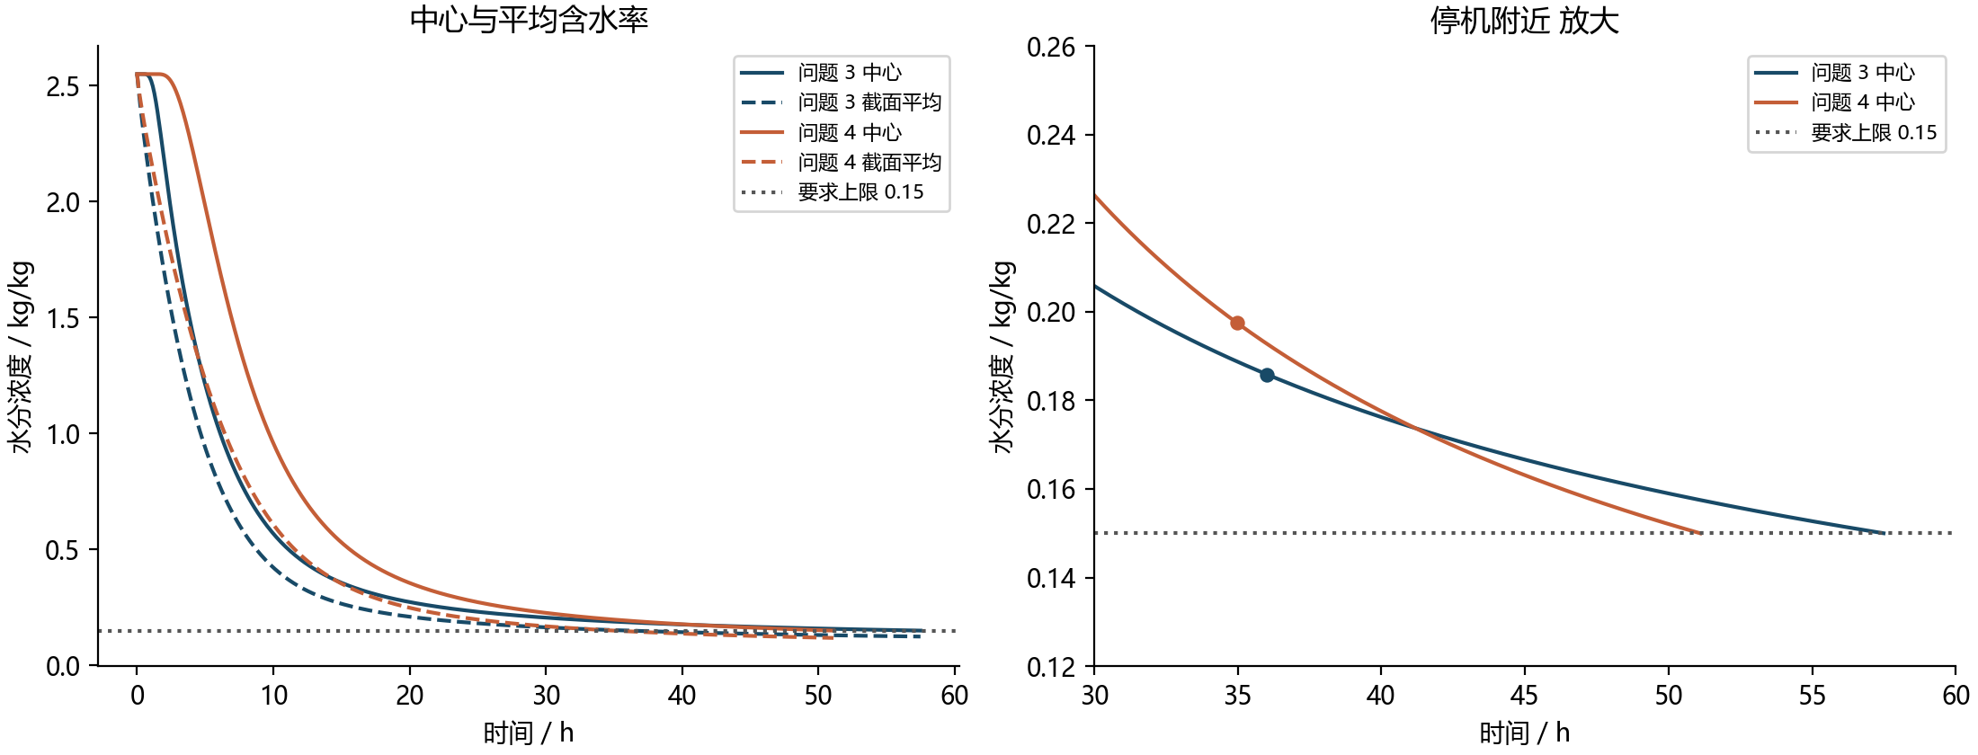
图 6 轴心含水率、截面平均含水率与停机阈值

6.5参数灵敏度与结构对照
为评估结论对输入参数的依赖程度，本文在$N=160$的网格上（问题3、4分别以同网格基准$57.4747$h与$51.0891$h为参照）设置单因素压力情景，覆盖扩散系数、对流传质系数、后期环境温度、后期环境浓度，以及“附加全部表面潜热”这一结构情景，结果见表 16，相对变化见图 7。

表 16 单因素情景下的烘干时长（N=160）
情景 | 问题3时长/h | 问题3相对变化/% | 问题4时长/h | 问题4相对变化/%
扩散系数×0.9 | 63.1330 | +9.8448 | 56.0890 | +9.7866
扩散系数×1.1 | 52.8672 | −8.0166 | 47.0094 | −7.9856
传质系数×0.8 | 59.1711 | +2.9516 | 51.7749 | +1.3424
传质系数×1.2 | 56.4355 | −1.8081 | 50.6968 | −0.7679
后期温度−1℃ | 59.3420 | +3.2489 | 52.7264 | +3.2048
后期温度+1℃ | 55.6890 | −3.1069 | 49.5225 | −3.0665
后期浓度−0.01kg/kg | 57.3056 | −0.2942 | 50.9149 | −0.3410
后期浓度+0.01kg/kg | 57.7209 | +0.4283 | 51.3781 | +0.5657
附加全部表面潜热 | 62.8310 | +9.3193 | 56.3226 | +10.2438
表 16显示敏感性有明显的层次。烘干时长对扩散系数最敏感，$D$减小$10$%会使时长延长约$9.8$%，增大$10$%则缩短约$8.0$%，两者并不对称，反映出低含水率区扩散系数变化更剧烈；后期环境温度每变化$1$℃引起约$∓3.2$%的时长变化，是第二敏感的因素；对流传质系数变化$±20$%只引起约$0.8$%～$3.0$%的变化；后期环境浓度变化$±0.01$kg/kg的影响最小，仅约$±0.3$%～$0.6$%。这说明在给定物性条件下，工艺上更值得关注的是温湿环境的稳定，而不是继续提高风速。
潜热情景在热边界上额外扣除$L_{v}·[ρ(C_{s})/(1+C_{s})]·h_{m}(C_{s}-C_{a})$，取水的汽化潜热$L_{v}=2.38×{10}^{6}$J/kg[4]，并假定离开表面的水全部在该表面蒸发。该情景使问题3的时长延长$9.3193$%、问题4延长$10.2438$%，即在只考虑表面蒸发冷却时，主模型会低估时长约一成，且偏差方向明确。潜热本身与“含水率通量换算为水蒸气通量”这两项都属于新增假设，故该情景只用于给出偏差的量级，不能当作经实验标定的更优答案[3]。同理，题面未给出烘房的总能耗、排风量与装载量，本文也不能由该情景推算真实工艺的能耗指标。
除参数扰动外，还需对关键的结构性选择作对照，结果见表 17。

表 17 结构对照与输入校准误差情景
对照情景 | 临界时间/h | 相对同网格基准变化/% | 说明
后期边界取最后单条数据延拓（问题3/问题4） | 57.1701/50.8213 | −0.5300/−0.5242 | 环境边界延拓方式的影响
半径改用指数函数拟合（问题4） | 51.0001 | −0.1743 | 半径输入规律的结构对照
整条半径曲线×0.99（问题4） | 50.1687 | −1.8016 | 半径偏小1%的校准误差情景
整条半径曲线×1.01（问题4） | 52.0186 | +1.8194 | 半径偏大1%的校准误差情景
保留附录4物性、固定半径2cm（问题4） | 129.8502 | +154.1642 | 关闭收缩，用于分离收缩的贡献
半径的指数拟合以全部样本给出$R_{∞}=1.202162$cm、$τ=13640.70$s，$RMSE=0.008076$cm；仅用前$12$h拟合、以其后数据检验时，留出$RMSE=0.037533$cm。拟合残差远小于$1$%的半径量级，说明附件2的半径规律稳定；但它检验的是半径输入本身的外推能力，不是对含水率预测的留出检验。主模型始终保留全部实测半径的保形插值，指数拟合只作结构对照，其影响为$-0.1743$%。把整条半径曲线分别乘以$0.99$与$1.01$，时长相应变化$-1.8016$%与$+1.8194$%，即半径测量误差$1$%会带来约$1.8$%的时长偏差，这是问题四精度的主要来源之一。
最后说明这些情景的统计含义：参数范围是人为设置的压力情景，不是经测量标定的分布，因此本文不输出“$95$%置信区间”；温湿边界的扰动只施加在$4$h之后；半径的百分比扰动同时改变初始半径，属于输入校准误差情景，不属于主模型。
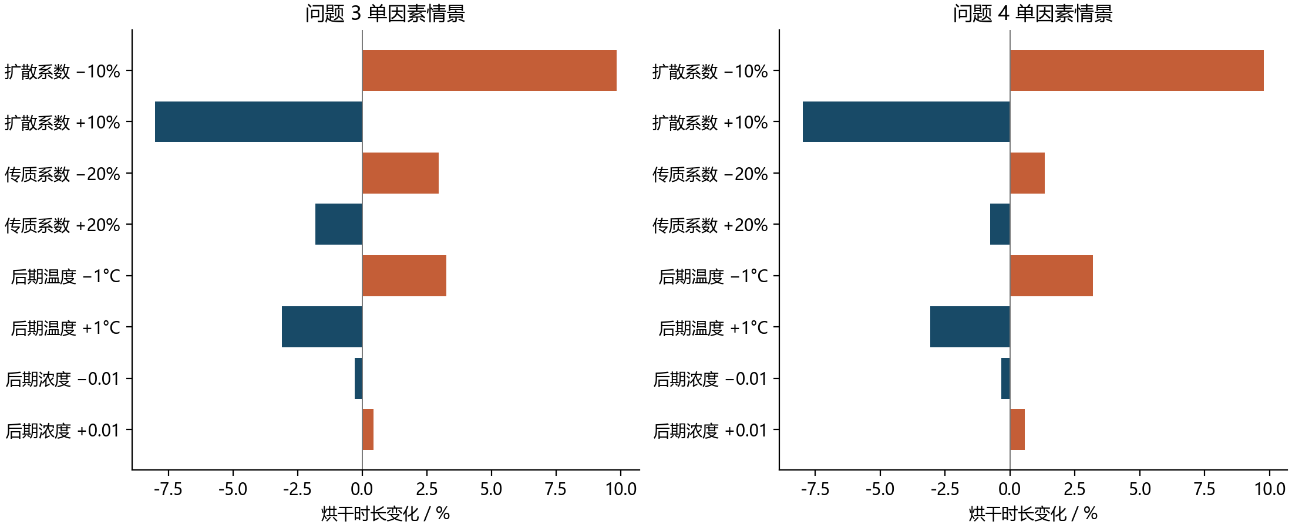
图 7 单因素情景下烘干时长的相对变化

模型总结

7.1模型的优点
（1）干基定义一致的收缩模型。由材料导数出发推导参考坐标下的变域方程，明确材料对流项与坐标变换项相消、不引入附加浓缩源项，并用独立采样的通量积分核验水分收支，问题四的收支相对误差仅$1.407×{10}^{-5}$。
（2）针对非线性低扩散表层的积分型面通量。扩散系数对含水率高度非线性，本文用三点Gauss积分构造面系数，其形式与Kirchhoff扩散势的差分一致，并以Bessel级数解析解和网格加密给出误差证据（$N=1280$时最大无量纲误差$1.155×{10}^{-7}$）。
（3）以全域达标为目标的停机判据。终点由含水率场的最大值定义并用事件定位连续求解，不预设最湿点位置；与平均含水率判据的对照量化出$16.1190$—$21.4494h$的提前停机风险，并以二维端面模型确认最湿点位置与端面效应的量级。
（4）有对照的收缩贡献分析。固定附录4物性、仅开关收缩的对照显示忽略收缩会把时长高估$154.16$%，从而把收缩与物性变化两种作用分离，避免把问题三与问题四$6.3855$h的表观差异误当作收缩的真实贡献。
（5）证据链完整的数值验证。网格加密、解析基准、时间积分交叉核验、独立通量收支、二维端面检验与参数扰动共同支撑结论，最终结果的相邻网格时长差小于$0.13$s，水分收支相对误差不超过$1.407×{10}^{-5}$。
（6）结果表达与题目要求一致。四个resul$t_{*}$.xlsx的时间范围、时间间隔与径向间隔均按附件3的模板给出；问题四对$r>R(t)$的位置留空而不填$0$，并另设“药材表面”与“当前半径”两列以标识变动的表面位置。

7.2模型的缺点
（1）缺少实测数据支撑的外部验证。附件不含药材内部温度、含水率或称重实测值，故本文的验证都是内部一致性、解析基准与守恒层面的检验，不能宣称已完成真实干燥实验的验证；所报时长的四位小数也不代表同等精度的物理预测。
（2）界面传质闭合存在识别限制。烘房给出的kg/kg与药材干基的kg/kg在真实物理中可能分别以干空气与干固体为基准，仅凭单位相同不能认定二者是同一热力学变量。主模型按题面提供的浓度与传质系数，将$C_{a}$解释为已折算的有效环境驱动值（有效分配系数取$1$）；若$C_{a}$实际只是空气湿度，则还需吸附等温线或平衡含水率关系才能唯一标定界面传质。
（3）主模型未计入蒸发潜热与体积相变。题目未给出相变位置、吸附关系与含水率到水蒸气通量的转换，故能量方程中未加潜热源项。附加全部表面潜热的情景使时长延长约一成，说明这一简化可能带来方向明确的偏差。
（4）有效密度与几何收缩之间不满足严格自洽。题设的$ρ(C)$在本文中只作为热容量计算的有效性质，未同时要求它等于由几何收缩与干固体质量守恒导出的局部湿基密度；若要严格闭合，需要补充干固体体积分数的演化关系。
（5）端面与轴向不均匀性未进入主模型。一维模型忽略端面，二维检验显示影响小于$8$s，但该检验只完成$40×40$一种网格，且模型不描述端面附近的局部温湿场，也不适用于存在轴向环境梯度的烘房。
（6）后期边界依赖延拓假设。附件1只覆盖前$4$h，$4$h之后按恒温干燥阶段取最后$1$h均值延拓；若实际工艺在该时段存在未记录的温湿变化，结论需要按新的边界数据重算，不能在原模型上插值外推。

7.3模型的改进与推广
针对上述缺点，可从三个方向改进。其一，补充药材内部温度与质量的实测序列，用参数辨识标定界面分配系数与有效扩散系数，并把潜热项按吸附平衡关系内生到能量方程中，使模型具备外部验证与预测能力。其二，把几何收缩由“实测半径驱动”推进到“含水率驱动”，即由水分流失量与干固体守恒反解$R(C)$，使域收缩与水分场真正双向耦合，从而摆脱对半径实测序列的依赖。其三，把烘房环境处理为分布参数：在轴向与周向引入温度、风速的实测或仿真边界，用二维轴对称或三维模型替代一维模型。
模型本身的适用范围不限于药材。凡是物性随状态量显著变化、表层出现低扩散阻力区、且尺寸随过程明显收缩的干燥对象，如粮食、木材、果蔬切片、陶瓷坯体与污泥等，都可在替换物性经验公式与边界数据后套用同一套控制方程、离散格式与达标判据。式(11)的全域达标判据还可直接推广到以含水率、盐分或温度上限为质量指标的工艺终点判定，为间歇式干燥设备的停机决策提供依据[7]。

参考文献
[1] 2026 年高教社杯全国大学生数学建模竞赛 A 题：药材的烘干问题[Z]. 2026.
[2] SciPy developers. scipy.integrate.solve_ivp — SciPy v1.18 Reference Guide[EB/OL]. https://docs.scipy.org/doc/scipy/reference/generated/scipy.integrate.solve_ivp.html.
[3] Curcio S, Aversa M. Transport phenomena and shrinkage in convective drying[C/OL]. COMSOL Conference. https://www.comsol.com/paper/download/63285/aversa_paper.pdf.
[4] International Association for the Properties of Water and Steam. Revised Release on the IAPWS Industrial Formulation 1997 for the Thermodynamic Properties of Water and Steam[R/OL]. https://iapws.org/relguide/IF97-Rev.pdf.
[5] Incropera F P, DeWitt D P, Bergman T L, et al. Fundamentals of Heat and Mass Transfer[M]. 6th ed. New York: John Wiley & Sons, 2007.
[6] Crank J. The Mathematics of Diffusion[M]. 2nd ed. Oxford: Clarendon Press, 1975.
[7] 姜启源, 谢金星, 叶俊. 数学模型[M]. 5 版. 北京: 高等教育出版社, 2018.
[8] Fritsch F N, Carlson R E. Monotone piecewise cubic interpolation[J]. SIAM Journal on Numerical Analysis, 1980, 17(2): 238-246.
[9] Virtanen P, Gommers R, Oliphant T E, et al. SciPy 1.0: fundamental algorithms for scientific computing in Python[J]. Nature Methods, 2020, 17(3): 261-272.
[10] Versteeg H K, Malalasekera W. An Introduction to Computational Fluid Dynamics: The Finite Volume Method[M]. 2nd ed. Harlow: Pearson Education, 2007.

附录

A支撑材料目录
表 18 支撑材料目录
文件/目录 | 内容
result1.xlsx | 问题1：1—1800s每秒、每隔0.1cm的温度与水分浓度，含“温度”“水分浓度”两表
result2.xlsx | 问题2：1—10800s每秒、每隔0.1cm的温度与水分浓度，含“温度”“水分浓度”两表
result3.xlsx | 问题3：60—206940s每分钟、每隔0.1cm的水分浓度，至整分钟安全终点
result4.xlsx | 问题4：60—183960s每分钟、每隔0.1cm的水分浓度，另含“药材表面”列
code/ | 求解器、验证程序、作图与结果导出程序（model.py、run_study.py等）
data/ | 附件原始数值、结果模板与输入校验摘要
results/ | 网格、解析、守恒、敏感性、停机与端面检验的未舍入证据（validation.json等）
figures/ | 本文使用的全部插图与作图脚本
README.md | 复现步骤与环境说明
此处还需添加如AI使用说明等文档。

B代码
import numpy as np
from scipy.integrate import solve_ivp
from scipy.special import j0, j1

R0, HALF_L = 0.02, 0.125 # 半径与半长（m）
T0, C0, C_TARGET = 28.0, 2.55, 0.15
H_CONV, H_MASS = 25.0, 8.0e-7 # h 与 h_m
GAUSS_S = 0.5 + 0.5 * np.sqrt(0.6) * np.array([-1.0, 0.0, 1.0])
GAUSS_W = np.array([5.0, 8.0, 5.0]) / 18.0

def coefficients(problem, C, T):
"""返回 (rho, cp, k, D)；T 为摄氏温度，仅扩散公式使用 T + 273.15。"""
TK = T + 273.15
if problem == 1:
z = np.zeros_like(np.asarray(C, dtype=float))
return 820.0 + z, 2600.0 + z, 0.36 + z, 7.0e-9 * np.exp(-0.89 / C)
if problem in (2, 3):
return (650.0 + 128.0 * C,
1450.0 + 2736.0 * C / (C + 1.0),
0.21 + 0.38 * C / (C + 1.0),
2.4e-3 * np.exp(-0.45 / C - 3850.0 / TK))
if problem == 4:
return (760.0 + 90.0 * C,
1850.0 + 2150.0 * C / (C + 1.0),
0.12 + 0.20 * C / (C + 1.0),
4.2e-4 * np.exp(-0.30 / C - 3850.0 / TK))
raise ValueError(problem)

class Env:
"""烘房边界：0—4 h 逐段线性插值，其后按恒温干燥阶段取最后 1 h 均值。"""

def __init__(self, t, T, C, dT=0.0, dC=0.0, mode="plateau"):
self.t = np.asarray(t, float)
self.T = np.asarray(T, float)
self.C = np.asarray(C, float)
m = self.t >= self.t[-1] - 3600.0
self.Tp = float(self.T[m].mean() if mode == "plateau" else self.T[-1])
self.Cp = float(self.C[m].mean() if mode == "plateau" else self.C[-1])
self.dT, self.dC = dT, dC

def __call__(self, t):
T = np.interp(t, self.t, self.T)
C = np.interp(t, self.t, self.C)
late = np.asarray(t) > self.t[-1]
T = np.where(late, self.Tp, T) + self.dT * (np.asarray(t) > 14400.0)
C = np.where(late, self.Cp, C) + self.dC * (np.asarray(t) > 14400.0)
return float(T), float(C)

def radial_grid(n):
"""等距有限体积网格：节点、步长、控制体界面与控制体权重。"""
x = np.linspace(0.0, 1.0, n + 1)
dx = 1.0 / n
xf = np.concatenate(([0.0], 0.5 * (x[:-1] + x[1:]), [1.0]))
w = 0.5 * (xf[1:] ** 2 - xf[:-1] ** 2)
return x, dx, xf, w

def face_diffusivity(problem, C, T):
"""三点 Gauss 积分给出面有效扩散系数（对 T、C 作线性参数化）。"""
out = np.zeros(C.size - 1)
for s, wgt in zip(GAUSS_S, GAUSS_W):
Cs = C[:-1] + s * (C[1:] - C[:-1])
Ts = T[:-1] + s * (T[1:] - T[:-1])
out += wgt * coefficients(problem, Cs, Ts)[3]
return out

def rhs_1d(t, y, problem, n, env, radius, latent=False):
"""固定或收缩圆柱的半离散右端项；radius 为 R(t) 的可调用对象。"""
C, T = y[:n + 1], y[n + 1:]
R = float(radius(t))
Ta, Ca = env(t)
_, _, k, _ = coefficients(problem, C, T)
D = face_diffusivity(problem, C, T)
x, dx, xf, w = radial_grid(n)

# 水分：界面通量共享，轴心为零，表面施加 Robin 通量
F = np.zeros(n + 2)
F[1:n + 1] = xf[1:n + 1] * D * (C[1:] - C[:-1]) / dx
F[n + 1] = -H_MASS * (C[n] - Ca)
dC = (F[1:] - F[:-1]) / (R * R * w)

# 热量：面热导率取相邻控制体的调和均值
kf = 2.0 * k[:-1] * k[1:] / (k[:-1] + k[1:])
G = np.zeros(n + 2)
G[1:n + 1] = xf[1:n + 1] * kf * (T[1:] - T[:-1]) / dx
hf = -H_CONV * (T[n] - Ta)
if latent: # 附加全部表面潜热的情景
rho_s = coefficients(problem, C[n], T[n])[0]
hf -= 2.38e6 * (rho_s / (1.0 + C[n])) * H_MASS * (C[n] - Ca)
G[n + 1] = hf
rho, cp, _, _ = coefficients(problem, C, T)
dT = (G[1:] - G[:-1]) / (R * R * w * rho * cp)
return np.concatenate([dC, dT])

def solve_1d(problem, env, n=1280, radius=None, t_end=None, t_eval=None,
latent=False, rtol=2e-8, atol=2e-10):
"""积分并返回 (t, y)；t_end 为 None 时用事件定位临界时刻 t*。"""
y = np.concatenate([np.full(n + 1, C0), np.full(n + 1, T0)])
if radius is None:
radius = lambda t: R0 # noqa: E731
t_stop = t_end if t_end is not None else 2.6e5
events = None
if t_end is None:
events = lambda t, y: np.max(y[:n + 1]) - C_TARGET # noqa: E731
events.terminal, events.direction = True, -1.0
t_all, y_all = [np.array([0.0])], [y[:, None]]
for a, b in ((0.0, min(14400.0, t_stop)), (14400.0, t_stop)):
if b <= a:
continue
te = None if t_eval is None else np.asarray(t_eval)[
(np.asarray(t_eval) > a) & (np.asarray(t_eval) <= b)]
sol = solve_ivp(rhs_1d, (a, b), y, method="BDF",
args=(problem, n, env, radius, latent),
rtol=rtol, atol=atol, events=events, t_eval=te,
max_step=30.0 if a == 0.0 else 600.0)
if events is not None and sol.t_events and len(sol.t_events[0]):
return float(sol.t_events[0][0]), y
y = sol.y[:, -1]
t_all.append(sol.t)
y_all.append(sol.y)
return np.concatenate(t_all), np.concatenate(y_all, axis=1)

def rhs_2d(t, y, problem, nr, nz, env, radius):
"""二维轴对称有限圆柱（0 <= r <= R(t)、0 <= z <= L/2）的半离散右端项。"""
nc = (nr + 1) * (nz + 1)
C = y[:nc].reshape(nz + 1, nr + 1)
T = y[nc:].reshape(nz + 1, nr + 1)
R = float(radius(t))
Ta, Ca = env(t)
dC = np.zeros_like(C)
dT = np.zeros_like(T)
x, dx, xf, w = radial_grid(nr)
dz = (HALF_L / R) / nz
for j in range(nz + 1): # 先按 r 方向作有限体积
Cj, Tj = C[j], T[j]
D = face_diffusivity(problem, Cj, Tj)
k = coefficients(problem, Cj, Tj)[2]
rho, cp, _, _ = coefficients(problem, Cj, Tj)
F = np.zeros(nr + 2)
F[1:nr + 1] = xf[1:nr + 1] * D * (Cj[1:] - Cj[:-1]) / dx
F[nr + 1] = -H_MASS * (Cj[nr] - Ca)
dC[j] = (F[1:] - F[:-1]) / (R * R * w)
kf = 2.0 * k[:-1] * k[1:] / (k[:-1] + k[1:])
G = np.zeros(nr + 2)
G[1:nr + 1] = xf[1:nr + 1] * kf * (Tj[1:] - Tj[:-1]) / dx
G[nr + 1] = -H_CONV * (Tj[nr] - Ta)
dT[j] = (G[1:] - G[:-1]) / (R * R * w * rho * cp)
dC[0] = 0.0 # 中心面 (z = 0) 取对称条件
dT[0] = 0.0
for j in range(1, nz + 1): # 轴向按中心差分，两端面同为 Robin
dC[j] += (C[min(j + 1, nz)] - 2 * C[j] + C[j - 1]) / (R * R * dz * dz)
dT[j] += (T[min(j + 1, nz)] - 2 * T[j] + T[j - 1]) / (R * R * dz * dz)
return np.concatenate([dC.ravel(), dT.ravel()])

def analytic_cylinder(radius, bi, diff, t, r, n_roots=40):
"""常系数、均匀初值、恒定环境下圆柱 Robin 边界的 Bessel 级数解析解。"""
lam = np.linspace(1e-3, 200.0, 400000)
f = lam * j1(lam) - bi * j0(lam)
idx = np.where(np.diff(np.sign(f)) != 0)[0]
roots = []
for i in idx:
a, b = lam[i], lam[i + 1]
for _ in range(60):
m = 0.5 * (a + b)
if (a * j1(a) - bi * j0(a)) * (m * j1(m) - bi * j0(m)) <= 0:
b = m
else:
a = m
roots.append(0.5 * (a + b))
if len(roots) >= n_roots:
break
roots = np.array(roots)
A = 2.0 * j1(roots) / (roots * (j0(roots) ** 2 + j1(roots) ** 2))
u = np.zeros_like(np.asarray(r, dtype=float))
for lam_k, ak in zip(roots, A):
u += ak * j0(lam_k * np.asarray(r) / radius) * np.exp(
-lam_k ** 2 * diff * t / radius ** 2)
return u

